环境搭建
- 这次选择在 linux上部署 django的运行环境，因为 window部署会遇到很多问题，我当时有选择 window7+apache+mod_wsgi+python2.7主要遇到 mod_wsgi （mod_wsgi-4.6.5+ap24vc9-cp27-cp27m-win32.whl）无法被 apache识别，最后选择 linux上。
- Linux选择 centos7的无界面版。安装时 要绑定固定ip，不然就每次重启ip就会变化，最好把防火墙关闭。在centos7安装yum指令，可以直接用yum安装很多插件。
具体的教程：https://blog.csdn.net/babyxue/article/details/80970526

- Django搭建的教程https://blog.csdn.net/u011798443/article/details/80881931
- 常用的指令：
- 启动 nginx：./nginx
- 重启nginx：./nginx -s reload
- 启动 django：uwsgi3 -x lxtmnq.xml
- 加解密模块的安装：pip3 install pycrypto
- 将 /app/tomcat/webapps/IFSFrameServer/WEB-INF/classes/ioc/externalConfig.json
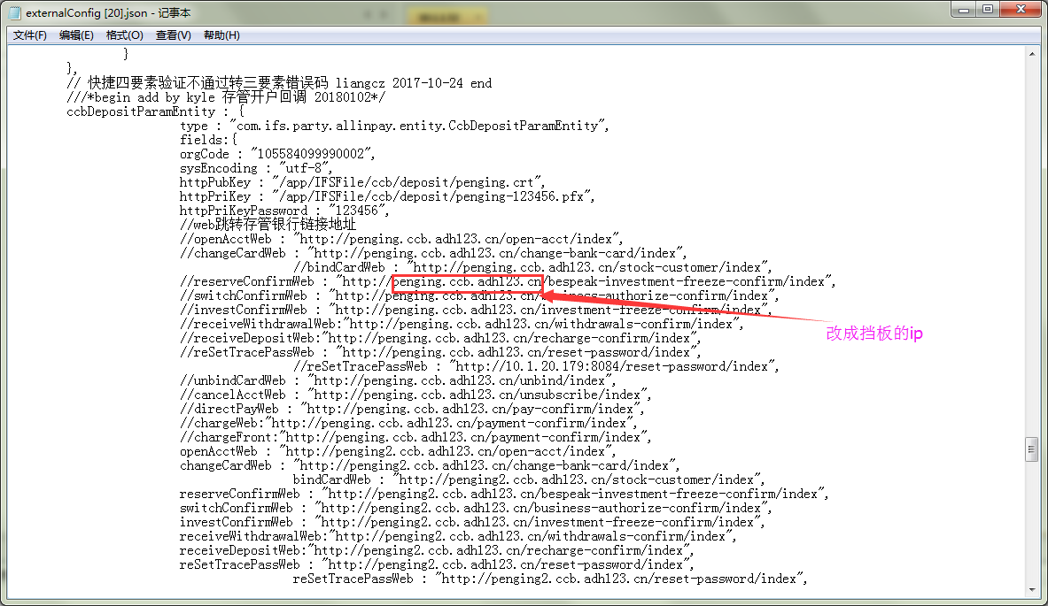

- 直接返回挡板的数据
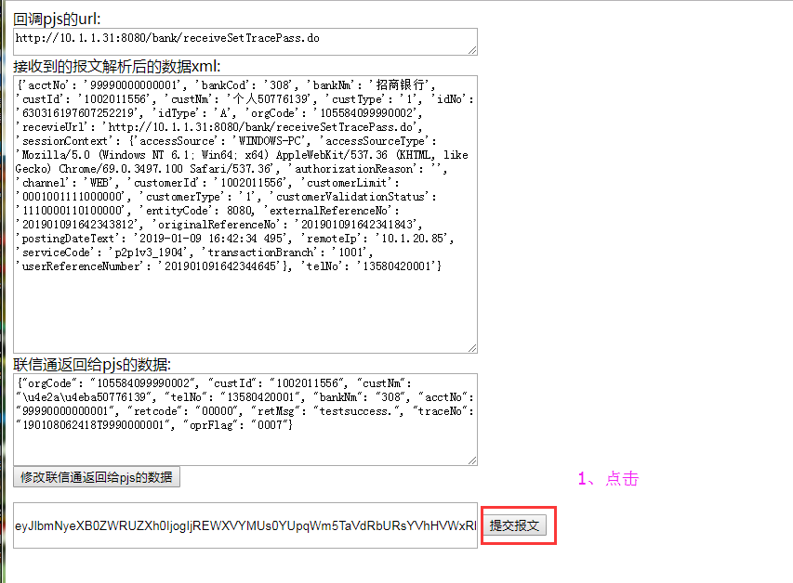
- 修改想要修改的数据

